КОУ ВО «Вечерняя (сменная) школа №2»
ПРИНЯТО | 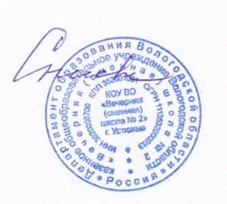  УТВЕРЖДАЮ
На педагогическом совете | Директор КОУ ВО «Вечерняя (сменная)
КОУ ВО «Вечерняя (сменная) школа №2» | школа №2»

____________________С.В. Снегова
Протокол №6 от «05» апреля 2018 г. | Приказ №16/1 от «05» апреля 2018 г.

ПОЛОЖЕНИЕ
О ЯЗЫКЕ ОБРАЗОВАНИЯ
казенного общеобразовательного учреждения Вологодской области «Вечерняя (сменная) школа №2»
1.Общие положение

1.1. Настоящее Положение разработано с целью соблюдения законодательства Российской Федерации в области образования в части определения языка образования в казенном общеобразовательном учреждении Вологодской области «Вечерняя (сменная) школа №2» (далее – Школа).
1.1. Настоящее Положение разработано в соответствии с требованиями следующих нормативных правовых документов:
· Федеральный закон Российской Федерации от 29.12.2012г. № 273-ФЗ «Об образовании в Российской Федерации» (ч.6 ст.14),
· Федеральный закон от 25 июля 2002 г. N 115-ФЗ "О правовом положении иностранных граждан в Российской Федерации" (Собрание законодательства Российской Федерации, 2002, N 30, ст. 3032),
· Устава школы
2. Язык образования
2.1. В Школе образовательная деятельность осуществляется на государственном языке Российской Федерации - русском.
2.2. Преподавание и изучение русского языка в рамках имеющих государственную аккредитацию образовательных программ осуществляется в соответствии с федеральными государственными образовательными стандартами.
2.3. Иностранные граждане и лица без гражданства все документы представляют в школу на русском языке или вместе с заверенным в установленном порядке переводом на русский язык.

2.4. Граждане Российской Федерации, иностранные граждане и лица без гражданства получают образование в школе на русском языке по основным общеобразовательным программам начального общего, основного общего, среднего общего образования в соответствии с федеральными государственными образовательными стандартами.

2.5. В соответствии с реализуемой образовательной программой Школы и учебным планом, обучающиеся изучают иностранные языки: английский (со 2 класса).
2.6. Школа не предоставляет услуг по организации преподавания и изучения отдельных учебных предметов, курсов, дисциплин (модулей), иных компонентов на иностранных языках (билингвальное обучение).

